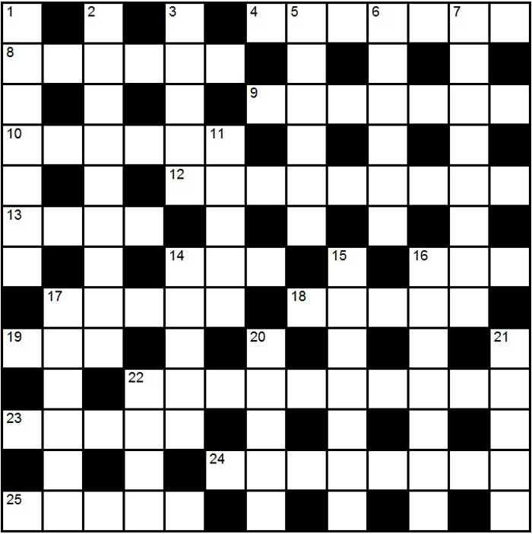
Кроссворд онлайн 011 Кто впервые завез бегемотов в Америку?

По горизонтали:
4. Кто впервые завез бегемотов в Америку?
8. Что использовал Карлсон для раскачки себя самого?
9. "Заводила" среди моторов.
10. Какая птица не ест бананы, хотя считается бананоедом?
12. От каких ворот был украден золотой ключ в фильме "Визит к минотавру"?
13. Крупнейший продавец запчастей для автомобилей Франции.
14. Прибор, который настоящего повара обычно "не микроволнует"?
16. Жесткий диск на ПК.
17. Прозвище десятишекельной купюры.
18. "Кораблик на веревочке".
19. Чем Один уколол Брюнгильду, и тем самым обрек ее на вечный сон?
22. Каждый, кто был в подчинении у планеты Колобок в фильме "Звездный ворс".
23. Зазеркальная путешественница.
24. Кто продавал оружие, вместо того, чтобы вернуть его обратно в США в фильме "Джек Ричер 2"?
25. Студенческая "удовлетвориловка".

По вертикали:
1. От кого Чайковский впервые услышал песню "Сидел Ваня на диване".
2. Какая рыба способна убить свою жертву одним лишь взглядом?
3. Исполнитель рок-оперы "Звезда и смерть Хоакина Мурьеты".
5. Восточный наместник.
6. Отходы мукомола.
7. Деформация стенок артерии, требуемое вмешательства хирурга
11. Второй "урожай" травы.
14. Выпечка от нежелания худеть.
15. "Усмехнувшаяся" точка.
16. "Максимум" на сленге.
17. "Издеватель, ... и злодей - У Матрены стало поговоркой".
20. Босс в избе-читальне.
21. Этот водный сорняк едят не только утки, но и бобры с лосями.
22. Толкач в токийском метро.

